Spreker: Toja Paas
Onderwerp: De pottenbakker
Uitgangstekst: Jeremia 18:1-3
Extra teksten: Gen.2:7, Jer.18:4-6,11
Datum: 10-10-2021
Infotheek nr: 4330

Presentatie (PPT):
Jeremia 18: 1-3
De Heer richt zich tot Jeremia:
“Sta op en daal af, naar het huis van de pottenbakker. Daar zal ik u mijn woorden doen horen.”

Zo daal ik af,
naar het huis van de pottenbakker en zie hij is op de draaischijven een werkstuk/werk/ vat aan het maken.

“Sta op en daal af, naar het huis van de pottenbakker. Daar zal ik u mijn woorden doen horen.”

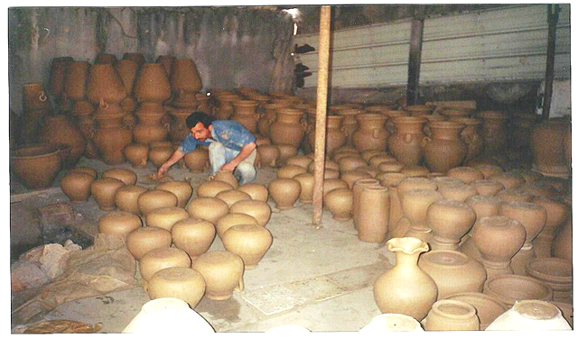

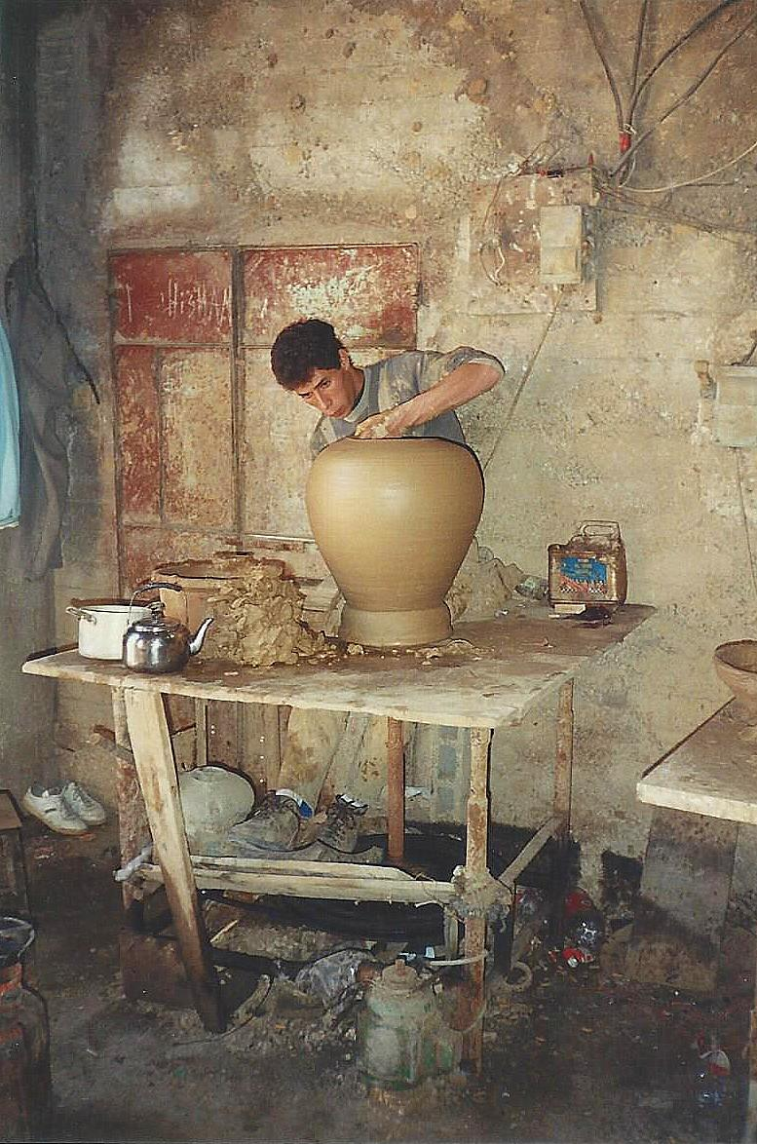

vers 3 a
Zo daal ik af naar het huis van de pottenbakker

Vers 3b
en zie hij is op het draaischijven een werkstuk aan het maken.
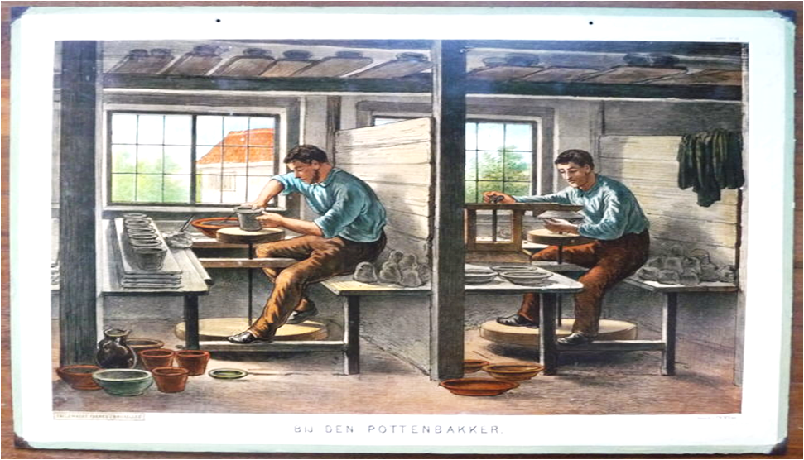

Genesis 2: 7
Dan vormt/ maakt de Heer de mens uit het stof van de aardbodem en blaast hem de levensadem in de neusgaten zo wordt de mens tot een levend wezen
[zo schept God de mens naar Zijn beeld, naar het beeld van God schept Hij hem.]
Jeremia 18: 4-6
en mislukte het voorwerp dat hij aan het maken was. Met de klei in de hand van de pottenbakker. Dan herhaalde hij (=begon hij opnieuw) en maakt een ander voorwerp zoals recht (was) in de ogen van de pottenbakker om te maken.
[Als mijn gedachten binnen in mij vermenigvuldigd worden, hebben uw vertroostingen mijn ziel verkwikt. ]

Dan komt het woord van de Heer tot mij. “Zou Ik met u niet hetzelfde kunnen doen zoals deze pottenbakker huis van Israel?” spreekt de Heer.
[“Zie, zoals het klei in de hand van de pottenbakker zo bent u in mijn hand, huis van Israël.” ]

Jeremia 18: 11
Kom tot inkeer ieder van zijn slechte weg maak uw wegen en uw daden goed.

Zij zeggen echter daar is geen hoop op wij volgen immers onze eigen plannen.
We doen ieder overeenkomstig zijn verharde boosaardige hart.

